МИНИСТЕРСТВО ОБРАЗОВАНИЯ  И НАУКИ КРАСНОДАРСКОГО КРАЯ  Государственное бюджетное образовательное учреждение  дополнительного образования детей  «ЦЕНТР ДОПОЛНИТЕЛЬНОГО ОБРАЗОВАНИЯ ДЛЯ ДЕТЕЙ»  350000 г. Краснодар,  ул. Красная, 76  тел. 259-84-01  E-mail: cdodd@mail.ru |  | Всероссийская олимпиада школьников  по географии  2015-2016 учебный год  Муниципальный этап  9 класс, задания  Председатель предметно-методической комиссии: Филобок А.А., к.г.н., доцент

Задания аналитического раунда

Задание 1. По итогам социально-экономического развития 2013 г. Краснодарский край играет весомую роль в экономике страны и занимает 5-е место среди субъектов РФ по объему ВРП. Каким регионам край уступает по этому показателю?

Задание 2. На рисунке представлена климатическая карта России. Определите климатические области выделенные цветом (цифрами) и подпишите их названия в условных обозначениях, расположенных под картой.

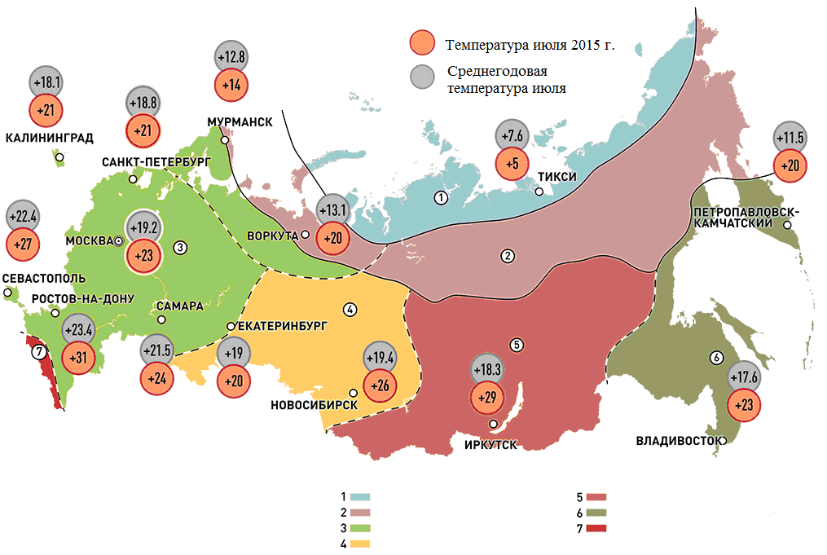

Задание 3. Самое мощное за последние 200 лет извержение вулкана Кракатау в 10 тысяч раз превысило мощность ядерной бомбы, уничтожившей Хиросиму. Последствия Кракатау сказывались на климате не более 15 лет. По предположению ученых мощное извержение вулкана Саламас на индонезийском острове Ломбок в 13 веке резко изменило климат почти на 150 лет. От самого вулкана Саламас осталась гигантская воронка размером 6х8,5 километра и глубиной 800 метров. По расчетам ученых, столб выброшенного пепла и газов достигал высоты от 34 до 52 километров. Была обнаружена яванская рукопись 13 века, где упоминается о столь мощном извержении на острове Ломбок, что исчезло с лица Земли целое государство. Сегодня считается, что именно вулкан Саламас породил малый ледниковый период. Что это самое мощное за тысячу лет извержение вызвало каскад таких изменений, которые предопределили все дальнейшее развитие климата на Земле. До этого более 300 лет в Европе длился период благоденствия. С 900 по 1250 год земледелие продвинулось на север Скандинавии, в Гренландии были зеленые пастбища, в Англии выращивали виноград и т.д. А затем вдруг все разом кончилось. Более чем на 150 лет Европа погрузилась в эпоху экологических катастроф и социальных потрясений. Расскажите, о каких именно изменениях идет речь?

Задание 4. Крупнейший приток Байкала, трансграничную реку Селенга, из которой в озеро попадает половина всех вод, собираются перекрыть плотинами трёх гидроэлектростанций на территории Монголии. Всемирный банк профинансировал разработку предварительного технико-экономического обоснования (ТЭО). Этот документ станет объектом оценки воздействия на окружающую среду и будет рассматриваться в установленном порядке, в том числе и официальными органами РФ. Какие угрозы для Байкала и экономики России таит строительство ГЭС?

Задание 5. Некоторые птицы утратили в ходе эволюции способность к полёту. Как правило, это происходило из-за отсутствия врагов: когда не надо спасаться бегством, потребность подниматься в воздух исчезает сама собой. Это приводит к увеличению размеров и массы, что делает полёт в принципе невозможным. Крылья постепенно уменьшаются и служат лишь для балансировке при беге и ходьбе. Назовите этих птиц и ареалы их обитания.

ТЕСТЫ

1. При каких атмосферных процессах происходит постепенная смена погоды, образуются перистые, слоистые и слоисто-кучевые облака, начинается затяжной моросящий дождь
1. Холодный фронт
2. Теплый фронт
3. Циклон
4. Антициклон

2. Почему подзолистые почвы тайги бедны гумусом?
- Беден растительный опад
- Замедлено почвообразование
- Недостаточно микроорганизмов
- Из почвы вымывается гумус

3. Портами Северного морского пути являются:
1) Архангельск, Владивосток и Санкт-Петербург
2) Астрахань, Калининград и Магадан
3) Диксон, Мурманск и Хатанга
4) Находка, Новороссийск, Тикси

4. Укажите пару точек, между которыми расстояние наименьшее:
1. 10⁰ с.ш., 20⁰ з.д
2. 30⁰с.ш.,20⁰ з.д
3. 10⁰с.ш,40⁰з.д
4. 30⁰с.ш.,40⁰з.д

5. Какие воздушные массы в зимний период на территории России способствуют снегопадам и оттепелям, а летом смягчают жару, повышают влажность, приносят осадки:
- Континентальный умеренный воздух
- Морской умеренный воздух
- Морской тропический воздух
- Морской арктический воздух

6. Назовите морские порты, через которые проходит Северный морской путь:

  - Калининград
  - Санкт-Петербург
  - Таганрог
  - Тикси
  - Астрахань
  - Владивосток
  - Выборг
  - Мурманск
  - Архангельск
  - Новороссийск

7. Среди перечисленных сельскохозяйственных культур укажите технические культуры, выращиваемые на Северном Кавказе.
1. Сахарная свекла
2. Кукуруза на зерно
3. Картофель
4. Подсолнечник
5. Рис
6. ячмень

8. Доля иностранных инвестиций Краснодарского края от всего ЮФО составляет:
1. более 50% 3. 40%
2. 80% 4. менее 40%

9. Установите соответствие между полезным ископаемым и его месторождением
А) Природный газ  Б) Медная руда  В) Каменный уголь  Г) Нефть  Д) Железная руда  Е) Калийная соль | 1) Кузнецкий бассейн (Кузбасс)  2) Уренгой  3) Медногорское  4) Березняки  5) Самотлор  6) Курская магнитная аномалия (КМА)

10. Экономически активное население – это:
1. Лица, имеющие самостоятельный источник существования;
2. Часть рабочей силы, занятая в народном хозяйстве;
3. Граждане в возрасте от 16 до пенсионного возраста;
4. Лица, работающие в хозяйстве своих родственников.

- Укажите соответствие водного режима указанных рек
река |  | Водный режим
1 | Волга | А | С весенним половодьем
2 | Сена | Б | С половодьем в теплую часть года
3 | Зея | В | С паводочным режимом
4 | Кура
5 | Нил

12. Выберите две основные причины низких температур в полярных областях:
1. шарообразность Земли
2. большая удаленность полюсов от Солнца по сравнению с экватором
3. отклонение оси вращения Земли от перпендикуляра к плоскости орбиты
4. высокое альбедо снежного и ледяного покрова
5. преобладание опускания воздуха в полярных широтах

13. Выберите вариант ответа, в котором указаны наиболее многочисленные народы в России:
1. русские, украинцы, белорусы, азербайджанцы
2. Русские, татары, украинцы, чуваши
3. русские, белорусы, чеченцы, якуты.
4. русские, украинца, армяне, белорусы.

14. Точка росы зависит от:
1. температуры воздуха
2. абсолютной влажности
3. относительной влажности
4. максимально возможной влажности
5. величины испаряемости
6. ни то, ни другое

15. В каких случаях территории перечислены по возрастанию годового количества осадков:
1. Галапагосские о-ва - о-ва Новая Зеландия- о. Мадагаскар - о. Калимантан
2. нагорье Ахаггар- о. Тасмания - бассейн Конго - тихоокеанское побережье Чили
3. Антарктический п-ов - Патагония - Бразильское плоскогорье- Амазония
4. Береговой хребет Канады - Великие равнины - Центральные равнины - Флорида
5. Центральноякутская равнина- Ишимская равнина - Мещерская низменность - Приморский край

16. Температура января -35-38⁰С, июля :+10 +14⁰С, к центру территории -уменьшается до -6-8 ⁰С. Годовое количество осадков достигает 800-1000мм и более, увеличиваясь к центру территории. Осадки выпадают в течение всего года, с небольшим летним максимумом. Для какого района Средней Сибири характерны такие климатические условия?
1. Енисейский кряж
2. Лено-Ангарское плато
3. Центральноякутская низменность
4. Анабарское плато
5. плато Путорана

17. Мангазея- это земля, основанная русскими первопроходцами (указать правильное):
1. на Урале
2. на Северном Кавказе
3. в Западной Сибири
4. в Средней Азии
5. в Восточной Сибири
6. на Дальнем Востоке

18. На склоне крутизной 30⁰, на линии наибольшего уклона, расположены две точки на расстоянии 580м друг от друга. Абсолютная высота верхней точки 1070м. Сколько изогипс проведено на карте между точками при сечении рельефа 50 метров?

19. Укажите признаки, общие для материкового и океанического типов земной коры:
1. средняя мощность 30-40 км
2. встречается в пределах морей и океанов
3. отсутствие "гранитного" слоя
4. наличие базальтового слоя

20. Выберите вариант, в котором представлены только метаморфические породы:
1. мел, сланец, пемза
2. гнейс, мрамор, гранит
4. гранит, торф, каменная соль
4. мрамор, кварцит, гнейс
5. доломит, яшма, мрамор

21. Определите происхождение форм рельефа (найдите соответсвие):
1 - мерзлотный | а) подземная пещера
2 - карстовый | б) дюна
3- эоловый | в) риф
4- тектонический | г) рифт
5- биогенный | д) курган
6- антропогенный | е) кратер
7- вулканический | ж) бугор пучения
8- склоновый | з)карьер
 | и)оползень

22. Самая высокая гора Краснодарского края:
1. Фишт
2. Цахвоа
3. Эльбрус
4. ЧугушА
5. Аибга
6. Тхаб
7. Ощтен

23. Выберите верное соотношение удельного веса городского населения в общей численности населения Краснодарского края и России
1) 55% - 70% 3) 53 – 74%
2) 50% - 76% 4) 51 – 73%

24. Кого из русских мореплавателей называют «русским Колумбом».

1. Григорий Шелихов
2. Михаил Лазарев
3. Юрий Лисянский
4 . Иван Крузенштерн
5. Федор Конюхов
6. Фёдор Петрович Врангель

25. Численность населения Краснодарского края
1) более 6 млн. чел. 3) менее 5 млн. чел.
2) более 5 млн. чел. 4) менее 4 млн. чел.

Бланк для ответов на тесты
№ вопроса | Ответ | Балл
1

2

3

4

5

6

7

8

9

10

11

12

13

14

15

16

17

18

19

20

21

22

23

24

25

